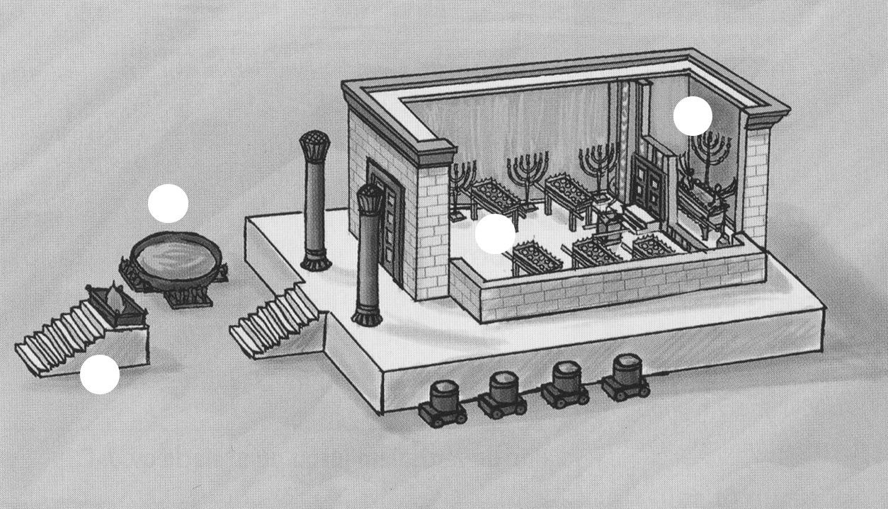
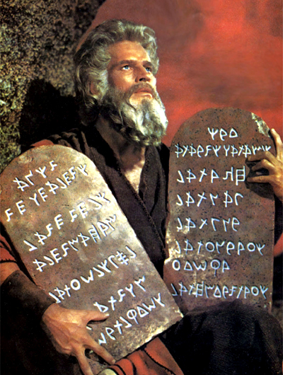
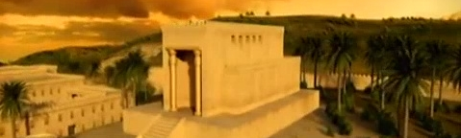
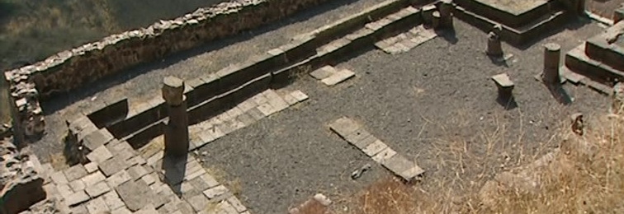
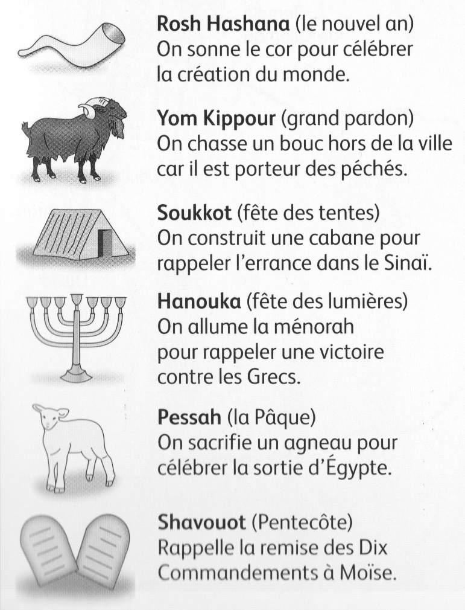

6H6

LE JUDAISME / LA PREMIERE RELIGION MONOTHEISTE DANS UN MONDE POLYTHEISTE

A3

Les croyances
Les rites
M. Desmares

Les règles de vie
Temple de Salomon : lieu de culte construit par le roi des Hébreux Salomon, à Jérusalem, au Xe siècle avant notre ère
Synagogue : lieu de culte des Juifs, après l’exil de 587 avant notre ère
Shabbat : jour de repos des Juifs, pendant lequel Yahvé est honoré

Quel animal les Juifs s’interdisent-ils de manger ?

Quelle obligation s’imposent-ils le samedi ?

Au commencement, Yahvé créa le ciel et la terre. Yahvé dit: “Que la lumière soit”
et la lumière fut. Il sépara la lumière et les ténèbres. Il appela la lumière “jour” et les ténèbres “nuit”. (premier jour)
Yahvé sépara les eaux au-dessous du ciel d’avec les eaux au-dessus. (deuxième jour)
Yahvé dit: “Que les eaux sous le ciel s’amassent en un seul lieu et qu’apparaisse le
continent” et il en fut ainsi. Yahvé appela le continent “terre” et la masse des eaux “mers”. Il dit: “Que la terre produise de la verdure, de l’herbe portant semence, des arbres fruitiers”. (troisième jour)
Yahvé dit: “Qu’il y ait des luminaires [le soleil et la lune] au ciel pour séparer le jour et la nuit et qu’ils éclairent la terre”. (quatrième jour)
Yahvé dit: “Que les eaux grouillent d’êtres vivants et que des oiseaux volent au-
dessus de la terre”. (cinquième jour)
Yahvé dit: “Que la terre produise des êtres vivants: bestiaux, reptiles, bêtes sauvages.
Faisons l’homme à notre image.” L’homme et la femme, il les créa. (sixième jour)
Yahvé vit tout ce qu’il avait fait: cela était très bon. Au septième jour, il se reposa.
D'après la Bible, Genèse, 1.

I- Tu n’auras pas d’autres dieux que moi. / II- Tu ne prononceras pas en vain le nom de Yahvé. / III- Tu ne feras aucun travail le septième jour mais tu m’honoreras et tu travailleras les six autres jours. / IV- Tu honoreras ton père et ta mère. / V- Tu ne tueras pas. / VI- Tu ne commettras pas d’adultère. / VII- Tu ne voleras pas. / VIII- Tu ne feras pas de faux témoignage contre ton voisin. / IX- Tu ne convoiteras pas les biens de ton prochain. / X- Tu ne convoiteras pas la femme de ton prochain.
Vous pouvez manger tout animal qui a le sabot fendu en deux et qui rumine. Vous ne pourrez pas manger le porc, que vous tiendrez pour impur, parce que, tout en ayant le sabot fourchu, il ne rumine pas. Tout ce qui est sang, vous n’en mangerez pas.

Pendant six jours, on travaillera, mais le septième jour sera jour de repos complet, jour de sainte réunion, où vous ne ferez aucun travail. C’est le shabbat pour Dieu.

D’après la Bible, Lévitique
Doc. 8 / Des règles de vie

Identifie les fêtes juives qui célèbrent l’histoire des Hébreux en insérant les images.

Doc. 7 / Les fêtes juives

Doc. 5 / Reconstitution du Temple de Salomon à Jérusalem, au VIIIe siècle avant notre ère

1. autel pour les sacrifices d’animaux
2. bassin pour les ablutions des prêtres
3. sanctuaire
4. Saint des Saints où est conservée l’……………………………………………….

Chassés du Pays de Canaan, comment appelle-t-on désormais les Hébreux ? Quels nouveaux lieux de culte construisent-ils pour continuer à pratiquer leur religion ? Rappelle comment s’appelle cette religion.

Doc. 6 / La synagogue de Gamla, en Israël,
Histoire du peuple juif, documentaire, 2006

La Bible raconte que les Hébreux s’installent au Pays de Canaan, y fondent un royaume et font de Jérusalem leur capitale. Au Xe siècle avant notre ère, le roi Salomon y fait construire un temple. Pourquoi le roi Salomon fait-il construire un temple à Jérusalem ? Pourquoi à Jérusalem ?

Doc. 4 / Le Temple de Salomon à Jérusalem,
Histoire du peuple juif, documentaire, 2006

Numérote les éléments sur l’image et complète la légende (numéro 4).

Doc. 3 / Le récit de la Création

Pour les Hébreux, qui a créé le monde ? En combien de jours ?

Doc. 2 / Les Dix Commandements

Quel commandement est à la base du monothéisme ? Réponds et surligne-le.

Que représente cette scène ? Où s’est-elle déroulée ?

Commence ta phrase par : « D’après la Bible, Moïse… »

Doc. 1 /
Scène tirée du film
Les Dix Commandements, de Cecil B. DeMille, 1956

www.liberation.fr

www.liberation.fr

www.arte.fr

www.arte.fr

Hachette 2016

Hachette 2016

